Công nghệ:

* Cheerio là một thư viện mã nguồn mở được sử dụng trong Node.js để phân tích và xử lý HTML và XML. Nó cung cấp một cách dễ dàng để trích xuất dữ liệu từ các trang web và thực hiện các thao tác DOM như tìm kiếm, thay thế, và trích xuất thông tin từ các tài liệu HTML. Thư viện này hỗ trợ cú pháp tương tự như jQuery, giúp việc sử dụng nó trở nên quen thuộc đối với những người làm việc với JavaScript và jQuery.



+ Cluster là một tính năng trong Node.js cho phép tạo ra một cụm các tiến trình con (worker processes) để xử lý các yêu cầu.

+ Khi một ứng dụng Node.js được chạy trong môi trường sản xuất, việc sử dụng Cluster giúp tận dụng tối đa tài nguyên hệ thống bằng cách phân phối công việc xử lý yêu cầu giữa các tiến trình con.

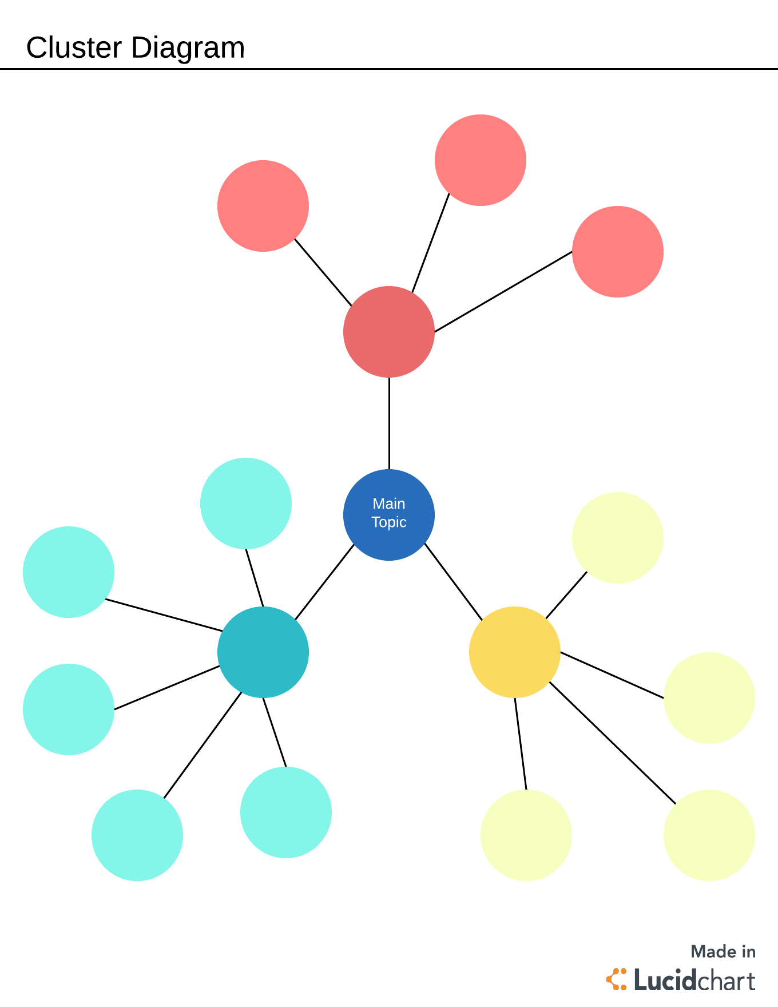

+ Playwright là một công cụ tự động hóa trình duyệt web mã nguồn mở được phát triển bởi Microsoft.

+ Nó cho phép người dùng tạo và chạy các kịch bản tự động hóa trên các trình duyệt web như Chromium, Firefox và WebKit.

+ Playwright cung cấp một API dễ sử dụng để thực hiện các thao tác trên trình duyệt như điều hướng, tương tác với các phần tử trên trang web, và kiểm tra trạng thái của ứng dụng web.

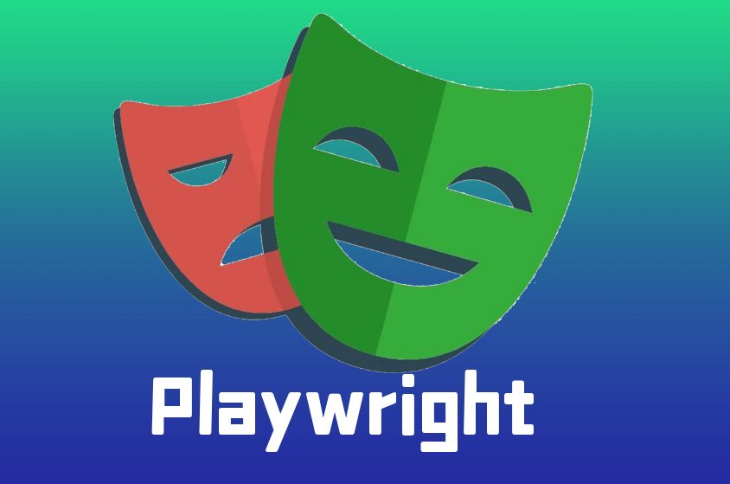

+ AWS SDK (Amazon Web Services Software Development Kit) là một bộ công cụ phần mềm được cung cấp bởi Amazon Web Services để phát triển ứng dụng trên nền tảng AWS.

+ Với AWS SDK, người dùng có thể thực hiện các thao tác như tạo, xóa, và quản lý tài nguyên trên AWS, xử lý dữ liệu, lưu trữ tệp, triển khai ứng dụng và nhiều tác vụ khác một cách dễ dàng.

+ AWS SDK giúp đơn giản hóa việc phát triển ứng dụng trên nền tảng AWS bằng cách cung cấp các công cụ và tài liệu hướng dẫn chi tiết.

